2-4 ) تنسيق النصوص باستخدام الانماط :-

عند كتابة ملاحظة بسيطة , فانك ستحتاج الى تطبيق بعض التنسيقات على النص , فقد تقوم بتغيير حجم الخط ولونه ومحاذاة الفقرة .... الخ . في الواقع يقوم Word بتبسيط هذه العملية عن طريق تطبيق خصائص معينة على النص او على الفقرة وبسرعة فائقة . علما" ان هذه العملية ممكنة في اي وقت تشاء , سواء قبل الكتابة او اثناءها او بعد كتابة النص ككل

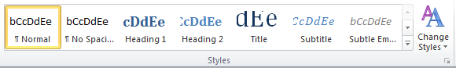

.
ويتم تطبيق نمط فقرة سريع كما ياتي :-

1- حدد الفقرة التي تريد تطبيق نفس التنسيق عليها .
2- ضمن القائمة الصفحة الرئيسيةHome , اختر تبويب انماط style واختر اي نمط لمعاينة تاثيره ثم انقر على النمط المناسب لك .

2-5 ) البحث والاستبدال Find & Replace :-

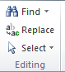

2-5 -1) البحث عن كلمة Find :-

يمكن البحث عن كلمة معينة ضمن كامل المستند وذلك لسرعة الوصول الى الكلمة والبحث عنها وذلك من خلال :
- النقر على قائمة Home الصفحة الرئيسية ثم اختيار الاداة ضمن تبويب Editing findثم اختيار .
- من خلال لوحة المفاتيح Ctrl+ F .
- حيث ان تطبيق اي واحدة من الطرق اعلاه سوف تظهر النافذة التالية والتي يمكن من خلالها كتابة الكلمة المراد البحث عنها في الحقل المخصص للكتابة الكلمة المطلوب البحث عنها

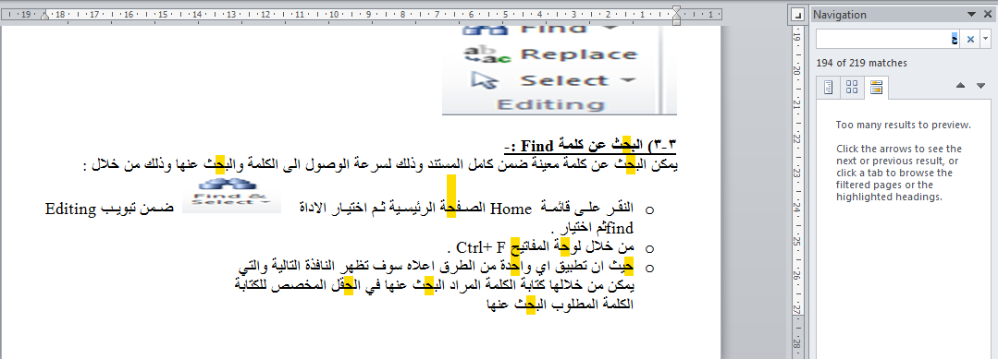

2-5-2) استبدال كلمة محل كلمة اخرى Replace :-

- من الممكن استبدال كلمة محل كلمة اخرى ضمن نفس المستند لوجود خطأ معين في كتابة الكلمة او غيرها من الاسباب التي تدفعنا لاستبداله وذلك من خلال :
- النقر على قائمة Home الصفحة الرئيسية ثم اختيار الاداة 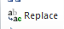 ضمن تبويب Editing ثم اختيار Replace.
- من خلال لوحة المفاتيح Ctrl+ H .
- عند تطبيق اي طريقة من الطرق اعلاه سيظهر مربع الحوار التالي( النافذة التالية) والتي تحتوي على حقلين , الحقل الاول لكتابة الكلمة القديمة المراد استبدالها بينما الحقل الثاني هو لكتابة الكلمة الجديدة المراد استبدالها مع الكلمة القديمة كذلك تحتوي على اربع اوامر اخرى وهي كما يلي :-
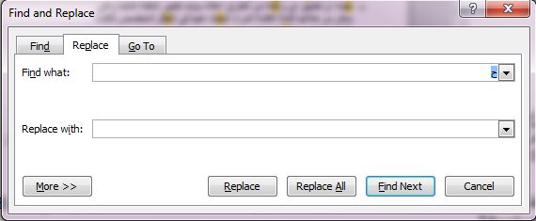

- Replace :- ويستخدم لاستبدال الكلمة الحالية فقط .
- Replace All : ويستخدم لاستبدال جميع الكلمات المراد استبدالها ضمن المستند .
- Find next :- ويستخدم للبحث عن نفس الكلمة ولكن في مكان اخر من المستند في حالة عدم استبدال الكلمة الحالية لاي سبب كان .
- Cancel :- وتستخدم لالغاء الامر .

